T-Stück asymmetrisch 70x170x500, Alu, EL
OBO Bettermann

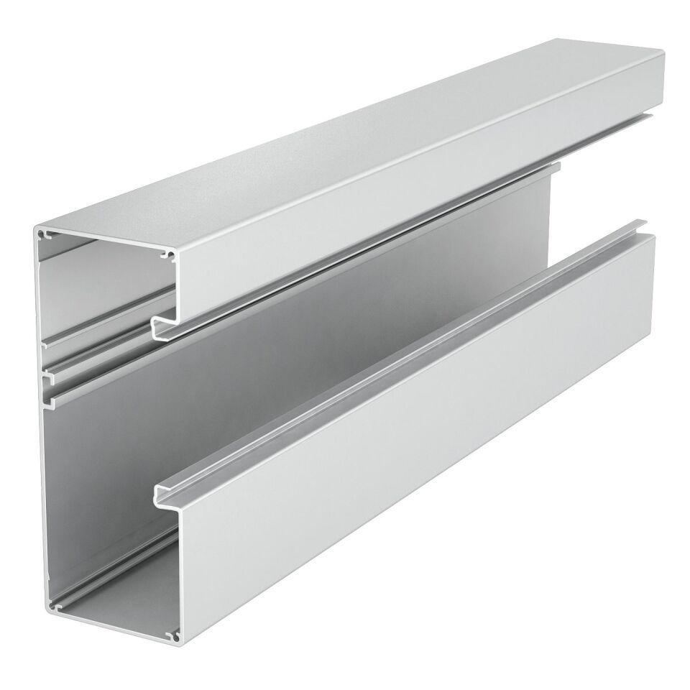Eigenschaften
GTIN:
4012195768968
HAN:
6279463
Oberfläche
anodisiert/eloxiert
Werkstoff
Aluminium
Breite (mm)
170,00
Tiefe (mm)
70,00
Schlagfestigkeit
IK10
Schutzart (IP)
IP30
Anzahl der Oberteile
1,00
Einsatztemperatur (°C)
-25,00 - 60,00
Oberteilbreite 1
76.5 mm
Ausführung
Unterteil

